Версия от 31.07.2021 По всем вопросам : mmf.postnik@gmail.com
Регламент создан на основе правил категории “Управляемый робофутбол” фестиваля Робофинист. Также используются правила категории “Football” соревнований WRO.
1. О соревнованиях:
Соревнования по управляемому робофутболу проводятся среди команд из двух роботов, которыми управляют участники до 18-ти лет. Между командами проводятся матчи из двух таймов на специальном поле. Задача команд – продемонстрировать слаженную, умелую и честную игру и забить как можно больше голов в ворота соперника.
2. Команды:
2.1 Команды состоят ровно из двух участников и двух роботов. Во время матчей участники могут передавать друг-другу устройства управления роботами.
2.2 Возраст участников – до 18-ти лет.
2.3 У каждой команды должен быть совершеннолетний тренер.
3. Поле и мяч:
3.1 Все матчи будут проводиться на футбольном столе формата WRO (размеры 1830 х 2430 мм.).
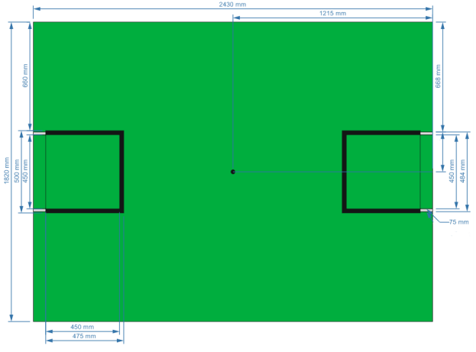

3.2 Ширина ворот - 450 мм, глубина – 75 мм., высота – 140 мм.
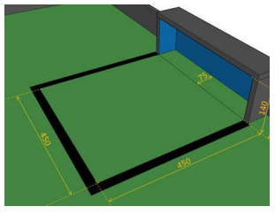
3.3 Покрытие поля – зеленый ковер с низким ворсом с нанесенной разметкой.
3.4 Разметка – черные линии шириной 20-25 мм.
3.5 В качестве мяча будет использован мяч для большого тенниса.
3.6 В день соревнований линейные размеры поля и ворот могут незначительно отличаться от заявленных в зависимости от технических возможностей организаторов.
4. Роботы и программы:
  - Робот должен удовлетворять ограничениям, определяемым категорий «образовательные конструкторы», указанным в общем регламенте соревнований.
  - Язык программирования – любой.
  - Управление роботом должно производиться через любой беспроводной канал связи. Устройство управления может быть любым и должно постоянно находиться вне игрового поля.
В качестве устройств управления могут выступать как компьютеры или мобильные телефоны, так и устройства, созданные участниками из любых материалов с использованием любых технологий.
  - Робот должен полностью помещаться в проверочный цилиндр диаметром 220 мм. и высотой 220 мм.
Во время матча робот не может нарушать это правило. Это означает, что при наличии у робота подвижных частей, которые изменяют его размер, проверка измерений робота будет проведена при работе таких частей. Робот должен свободно оперировать всеми подвижными частями внутри проверочного цилиндра.
Если какая-либо подвижная часть робота при работе программы не выступает за допустимые габаритные размеры робота, однако, в теории, может за них выступать (присутствует программное ограничение хода подвижной части), то такой робот не будет допущен к матчу. Рекомендуется сделать механическое ограничение хода для всех подвижных частей.
  - Робот не может захватывать или обездвиживать мяч в процессе игры.
Захватом мяча считается перекрытие более 50% мяча корпусом робота.
Обездвиживанием мяча считается лишение мяча любой из его степеней свободы. Это означает, что робот не может полностью окружать мяч, зажимать или помещать его внутрь своего корпуса.
Если мяч перестает катиться вместе с роботом или не вращается свободно при ведении, это признак того, что ведение производится неправильно. В этом случае робот объявляется поврежденным (смотреть пункт 5.8.3).
Робот может осуществлять ведение мяча при помощи ударного механизма или небольшого углубления в корпусе.
  - Максимальный вес робота – 1 кг.
  - Команда может играть с двумя нападающими или с одним нападающим и одним вратарем. Роботом-вратарем считается тот робот, который находится в своей штрафной зоне. Такому роботу разрешается двигаться только назад-вперед в пределах вратарской зоны.
  - Роботы должны быть украшены так, чтобы было понятно, что они принадлежат к одной команде.
  - Роботы должны быть оборудованы ручкой, для того чтобы судьи и участники могли легко и без повреждений брать роботов в руки.
  - Ручка и украшения не будут учитываться при измерении высоты и веса робота. Это значит, что судьи могут попросить их снять во время проверочных измерений, если это необходимо.
Ручка и украшения могут быть сделаны из любых материалов
В случаях, когда при помощи ручки и/или украшений участники намеренно пытаются повлиять на игровой процесс, команда может быть дисквалифицирована с соревнований.
  - Соревнования начинаются с разобранными роботами. Если команда использует в качестве пульта управления конструкцию из LEGO, то ее не нужно будет пересобирать в день соревнований. Использовать какие-либо инструкции по сборке робота и пульта управления запрещено.
  - Зоной ведения мяча называется любое внутренние пространство робота, отсекаемое путем приложения прямой грани (например, линейки) к выступающей части робота с одной стороны и касающееся какой-либо части робота с другой стороны. Мяч не может проникать в такие зоны более чем на два сантиметра.
  - В случае выявления технических недостатков в рамках проведения предматчевой техинспекции участникам дается 5 минут на устранение неполадок. Если участники не успели решить проблемы, то команде присуждается техническое поражение.
  - В случае возникновения ситуации не описанной в регламенте, решение принимает судья по своему усмотрению.
5. Порядок проведения матча:
5.1 Матч состоит из двух таймов по 5 минут с перерывом в 5 минут максимум между ними. Окончательная длительность таймов и перерыва будет определена в зависимости от количества участвующих команд.
5.2 Матч заканчивается только по истечении времени двух таймов.
5.3 Судья матча имеет право объявить тайм-аут в любой момент времени матча. В случае тайм-аута время матча останавливается. Тайм-аут может быть объявлен для разъяснения правил, для починки роботов или по любой другой причине по решению судьи.
5.4 Перед началом матча все участвующие роботы взвешиваются и измеряются. К моменту начала измерений роботы должны быть включены, соединение с устройствами управления должно быть установлено.
5.5 После измерений команды подбрасывают монетку. Победившая команда получает право первого удара в первом тайме. Проигравшая команда выбирает сторону поля, на которой будут находиться их ворота в первом тайме.
5.6 Роботы устанавливаются на поле. Один из роботов команды, получившей право первого удара, находится в центральном круге. Остальные роботы находятся на своих половинах поля.
5.7 Матч начинается по свистку судьи. Робот в центральном круге имеет право произвести первый удар в любом направлении.
5.8 Во время матча могут возникнуть следующие ситуации:
5.8.1 Гол.
Гол засчитывается, когда мяч касается задней стенки ворот, т.е. мяч полностью пересек линию ворот. После гола матч останавливается, и повторяются пункты 5.3. и 5.4. Первый удар выполняет робот той команды, которая пропустила мяч.
Гол не засчитывается, если мяч оказался в воротах в результате проталкивания в исполнении атакующей команды.
5.8.2 Аут за воротами.
Когда мяч касается бортов поля, прилегающих к воротам, судья забирает мяч в руку, а игровое время не останавливается. Судья запускает мяч с места в центре длинной стены поля по направлению к центру поля.
5.8.3 Робот объявлен поврежденным.
Робот объявляется поврежденным, если:
- робот изменил характер движения или имеет серьезные поломки
- робот перевернулся в результате действий роботов из его команды.
- этого требует участник, управляющий роботом.
Поврежденный немедленно снимается с поля и отдается управляющему для устранения неисправностей. Робот может быть возвращен в игру только через 60 или более секунд или после забитого гола.
Робот может вернуться в игру только возле борта, примыкающего к своим воротам.
5.8.4 Робот перевернулся.
Если робот перевернулся в результате действий роботов из его команды, то он объявляется поврежденным (см. пункт 5.8.3).
Если робот перевернулся в результате контакта с соперником, то судья должен вернуть робота в вертикальное положение без остановки времени игры.
5.8.5 Рестарт
Рестарт объявляется, если:
- мяч застрял между несколькими роботами и не может быть освобожден в течение достаточного количества времени.
- мяч не меняет своего положения в течении достаточного количества времени.
Достаточное количество времени – любое время до 15-ти секунд по усмотрению судьи.
Перед объявлением рестарта судья должен произвести обратный отсчет.
При “рестарте”:
- время матча не останавливается
- все застрявшие роботы помещаются на свои половины поля
- судья запускает мяч с места в центре длинной стены поля по направлению к центру поля.
5.8.6 Двойная оборона
Если в штрафной зоне команды находятся оба робота обороняющейся команды и их действия мешают атаке соперника, то судья немедленно перемещает всех обороняющихся роботов, находящихся в штрафной зоне, в середину поля. Матч при этом не останавливается.
В случае, если такая защита помешала нападающим забить гол, судья может назначить пенальти.
5.8.7 Проталкивание.
Проталкивание объявляется, когда робот, владеющий мячом, использует усилие против обороняющихся роботов при движении в сторону ворот. В таком случае мяч перемещается в середину поля, матч не останавливается.
5.9 Во время матча в основном судьи снимают роботов с поля и ставят их обратно. Участники могут снимать и ставить роботов только по разрешению судьи.
5.10 В матче побеждает команда, забившая наибольшее количество голов. Если по истечении времени матча команды забили одинаковое количество голов, то в матче объявляется ничья.
Если ничья не может быть результатом матча (например в плей-офф), то объявляются 2 дополнительные минуты, в течение которых действует правило золотого гола.
Если гол не был забит, то с поля убирается по одному роботу из каждой команды и объявляются еще 2 дополнительные минуты.
Если золотой гол так и не был забит, то в матче побеждает команда, которая показала лучший результат на групповом этапе.
6. Порядок проведения:
6.1 Соревнования начинаются со сборки и тестирования роботов. Длительность периода сборки и тестирования обусловлены расписанием соревнования. На момент начала этого периода роботы должны быть разобраны и никакие две детали не должны быть соединены вместе. Во время этого периода командам запрещается использовать любые инструкции или подсказки в любом виде, будь то электронные, бумажные или любые другие. Общение с тренерами, родителями и т.д. также запрещено.
6.2 По истечении периода сборки и тестирования начинаются матчи. Во время матчей роботы постоянно остаются у участников команды. Общение с тренерами, родителями и т.д. во время матчей запрещено.
6.3 Вероятная система проведения: групповой этап с последующим выходом лучших команд в олимпийскую сетку. Этот и последующие пункты будут расписаны по окончании регистрации.

